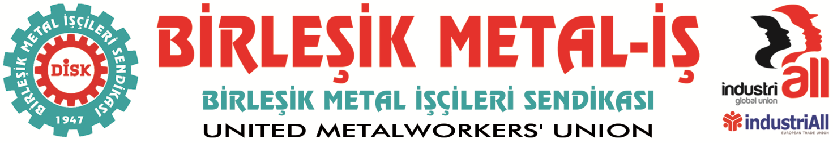
Genel Merkez: Bostancı Mah. Bostancı Yanyol Cad. No. 2 34744 Bostancı-Kadıköy-İstanbul Tel: (216) 380 8590 Fax: (216) 373 6502

BASIN BÜLTENİ
07.05.2015

RENAULT İŞÇİLERİNİN KARARLILIĞINI KUTLUYORUZ
METAL İŞÇİSİ BASKICI SENDİKA VE SÖZLEŞME DÜZENİNE BOYUN EĞMİYOR

Dün sabah Türk Metal, özgürce sendikal tercihini kullanmak isteyen Renault işçilerine Organize Sanayinin göbeğinde bir çete gibi sopalarla saldırmış, işçi kardeşlerimizi yaralamıştı.
Bu saldırının üzerinden henüz 24 saat geçmeden Renault’ta, bu kez sopayı işveren eline almaya kalktı. Gece vardiyasına gelen işçiler, bazı arkadaşlarının kartlarının basmadığını gördüler. İşveren sarı sendikaya tepkiyi bu şekilde “zor” yoluyla bastırmayı amaçladı.
Ama olmadı. Renault işçileri “tek bir arkadaşımızın kartı basmazsa hiçbirimiz işbaşı yapmayacağız” kararı almıştı. Bu kararı dün gece uyguladılar. Gece vardiyası işbaşı, diğer vardiya çıkış yapmadı. Bu kararlılık karşısında geri adım atmak zorunda kalan işveren, çıkardığı işçileri geri aldı.
Renault işçilerinin kararlılığı oyunu boşa çıkardı.
Dün gece bir kez daha görüldü ki metal işçisi, MESS’in Türk Metal eliyle dayattığı sözleşmeye sığmamaktadır. Henüz bu yılın başında onlarca işletmede yaptığımız tek günlük grevle Birleşik Metal-İş üyesi işçiler tarafından yırtılıp atılan MESS sözleşmesi, şimdi de Renault, Tofaş, Coşkunöz, Mako ve diğer fabrikalarda çalışan metal işçileri tarafından çöpe atılmaktadır. MESS’in tek taraflı belirlediği sözleşme, 3 yıllık yürürlülük, enflasyona endeksli düşük zam dayatması çökmüştür.
En önemlisi metal işçisi için, bu baskıcı sendikal düzenin sonunun gelmiş olmasıdır. Metal işçileri, adı sendika olan bu örgütten mutlaka kurtulacaktır. Özgür sendikal düzen mutlaka kurulacaktır.
Birleşik Metal-İş sendikası hiç bir çıkar gözetmeden direnişçi Metal işçilerinin yanındadır.

BİRLEŞİK METAL-İŞ SENDİKASI
Genel Yönetim Kurulu

